**Лабораторная работа №6**

**РАБОТА С ТИПОМ ДАННЫХ СТРУКТУРА**

**Цель работы:**

Научиться работать с типом данных структуры.

**Ход работы**

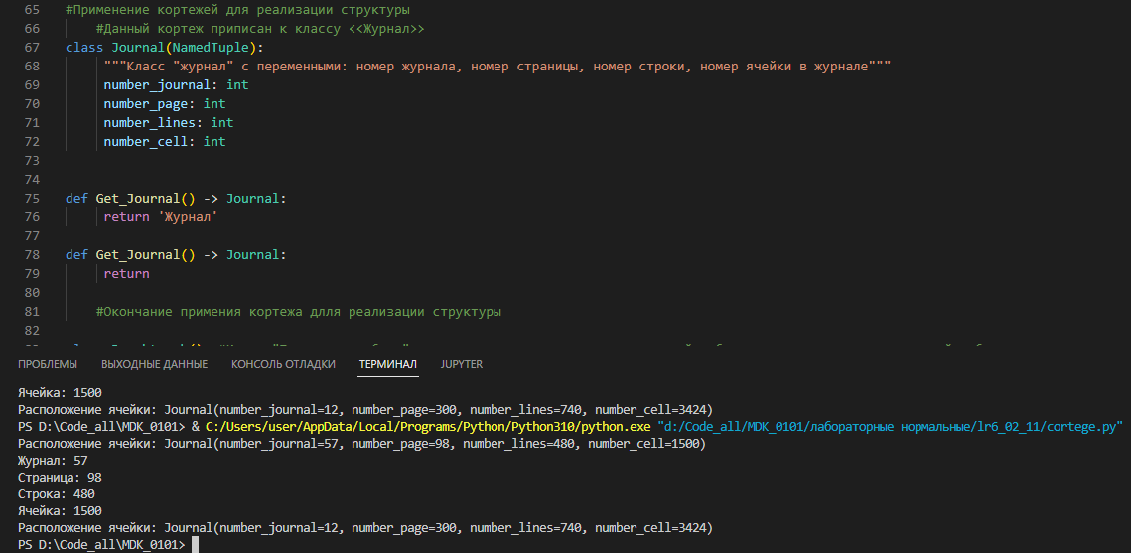

**Рисунок 1 –** реализация структуры

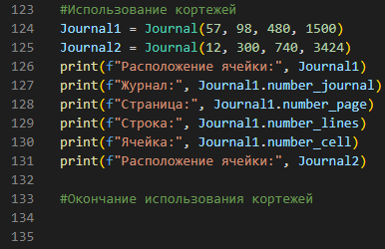

**Рисунок 2 –** входные данные для кортежа

**Контрольные вопросы**

1.**Что такое структура?**Структура - это совокупность переменных, объединенных одним именем,

предоставляющая общепринятый способ совместного хранения информации.

2.**Методы задания структур.**

С помощью именованных кортежей : NamedTuple и typing.

**Вывод**

Я научился работать с типом данных структуры.